Учет в 2018 году шел в двух программах: ЗУП 2.5 (как основной) и ЗУП 3.1 (так как программа была сырая).
Сотруднику было начислено ошибочно пособие за счет ФСС (не знали, что на тот момент были уже в пилотном проекте) на сумму 91207, 48 (в ЗУП 2.5), а в ЗУП 3.1 , чтобы было так же как в ЗУП 2.5, ввели такие доокументы (пустой БЛ и Разовое начисление):
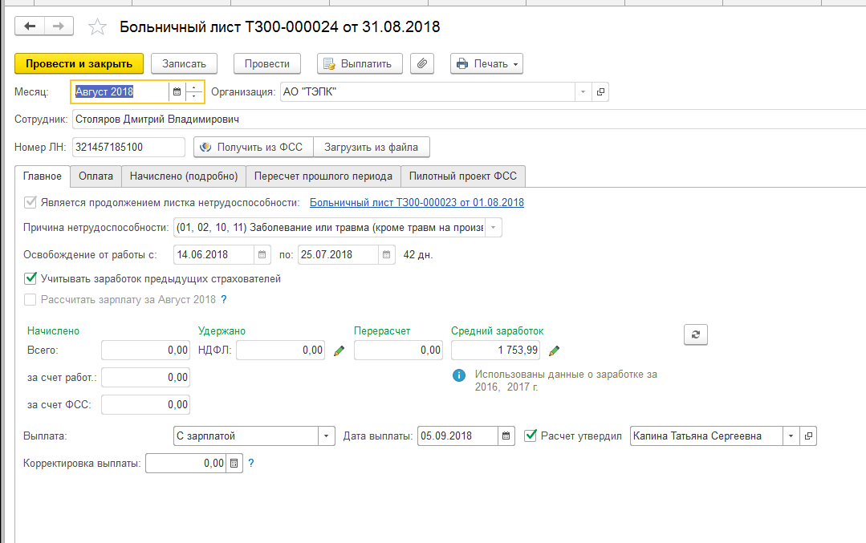
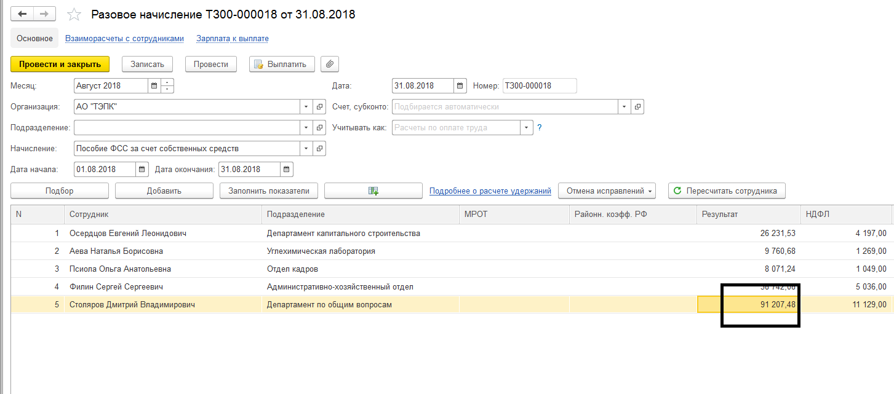
Выплата прошла 5 сентября за август:
